ホームヘルパーや介護福祉士が家庭を訪問して、生活面のお手伝いを致します。 住み慣れた地域で、安心して暮らせるよう、おひとりおひとりの環境や、体調、 希望に応じた援助を行います。


家事が十分にできないので手伝ってほしい
生 活 援 助

●清掃 ●洗濯 ●生活必需品の買い物、薬の受け取り
●一般的な食事の準備や調理 ●衣服の整理・補修
●ベッドメイク ●生活などに関する相談・助言 など

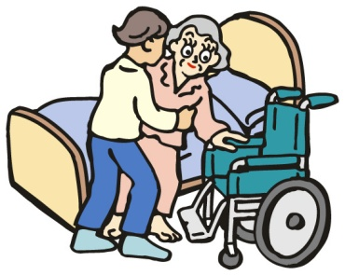
身 体 介 護
入浴や着替えの介助をしてほしい

●食事の介助 ●清拭や入浴の介助 ●排泄の介助
●着替えの介助や体位変換 ●移動などの生活動作の介助
●服薬の介助 ●通院・外出の介助 など

サービス区分 | 週１回訪問 | 週２回訪問 | 週３回訪問
区分指定なし  ●要介護の方（１回の訪問ごと） | 1,321円 | 2,641円 | 4,291円
利 用 料 金
●要支援の方（１カ月ごとの定額）

介護保険の
一割負担分の
利用料です

サービス区分 | ３０分未満 | １時間未満 | 1時間  ３０分未満 | 以後  ３０分ごと
身体介護中心 | 271円 | 431円 | 625円 | 89円
生活援助中心 | ― | 245円 | 312円 | ―

お気軽に
ご相談ください


ヘルパーの空き情報です
特定非営利活動法人心陽
訪問介護 絆サポート

〒 ４５３－０８０８
名古屋市中村区郷前町２丁目２５番地
TEL ４８５－５７７１
FAX ４８５－５７７０

月 | 火 | 水 | 木 | 金 | 土 | 日
◎ | ○ | ◎ | ○ | ◎ | ○ | △
◎…十分可能 ○…可能 △…調整により可能
皆様のご希望の時間に訪問できるよう努力します。

